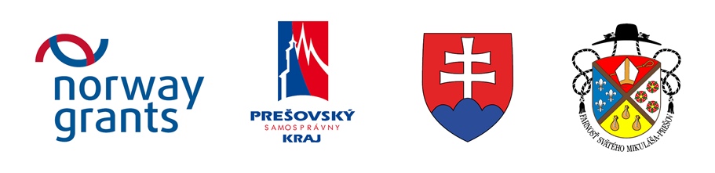

“Supported by a grant from Norway“
„Co – financed by the State Budget of the Slovak Republic“
„Projekt je financovaný z grantu Nórskeho kráľovstva prostredníctvom Nórskeho finančného mechanizmu“
„Spolufinancované zo štátneho rozpočtu Slovenskej republiky“

Rímskokatolícka cirkev, farnosť sv. Mikuláša, Prešov
Vás pozýva na záverečnú konferenciu
projektu „Priateľstvo a pomoc bez hraníc“

Téma: „Cez kultúrne duchovné a sociálne otázky ku vzájomnému porozumeniu 2“

S príspevkami vystúpia zástupcovia partnerov projektu z Ukrajiny a Slovenska

Dátum a miesto konania: 14.02.2017 o 10.00 hod, Divadlo Alexandra Duchnoviča – Malá sála, Jarková 77, 080 01 Prešov

„Slovensko – Ukrajina: Spolupráca naprieč hranicou“- „Slovakia – Ukraine: Cooperation across the Border“
www.eeagrants.sk
www.norwaygrants.sk

